
Прайс-лист ( цены действительны с 01.01.2010 г.)

Трубы гофрированные полипропиленовые с двойной стенкой
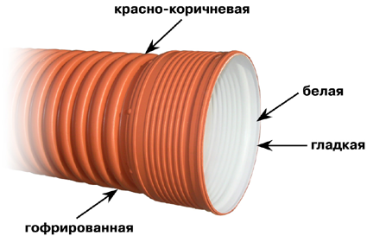для наружных систем безнапорной канализации

Кольцевая жесткость – 8 кН/м²
Цвет - красно-коричневый снаружи,
белый – внутри.
Стандартная длина трубы – 6 п.м.,
возможно изготовление труб другой длины.

Наружный  диаметр, мм | Внутренний диаметр, мм | Цена*,  руб. с учетом НДС
160 | 139 | 1098,28
200 | 174 | 1483,44
225 | 200 | 1811,42
250 | 217 | 2514,52
315 | 275 | 4054,13
400 | 348 | 6192,52
500 | 434 | 11468,3

*Цена включает в себя 6 п.м. трубы с раструбом в комплекте с 1 уплотнительным кольцом

Муфта соединительная Кольцо уплотнительное
Наружный  диаметр трубы, мм | Цена за 1 шт.,  руб. с учетом НДС |  | Наружный  диаметр трубы, мм | Цена за 1 шт.,  руб. с учетом НДС
160 | 172,60 |  | 160 | 76,60
200 | 263,50 |  | 200 | 99,95
225 | 693,15 |  | 225 | 110,35
250 | 382,90 |  | 250 | 127,00
315 | 656,90 |  | 315 | 281,65
400 | 1051,40 |  | 400 | 379,00
500 | 2305,25 |  | 500 | 649,00

Гибкая система скидок для оптовых покупателей!

